Кот на счастье
Из новых книг о домашних любимцах
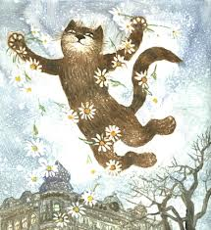

«Есть два убежища от жизненных невзгод: это музыка и кошки».
Альберт Швейцер,
немецкий богослов, мыслитель, врач, музыкант

Книги российских писателей

Архангельский, А. Н. Правило муравчика : [сказка про Бога, котов и собак : 16+] / Александр Архангельский. - Москва : РИПОЛ классик, 2016. - 159 с. -(Современный роман в картинках).
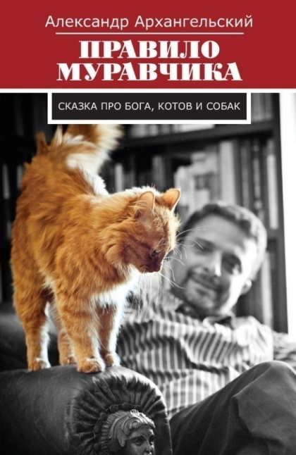
Эта книга известного писателя и тележурналиста Александра Архангельского особенная: с одной стороны, это сказка про храбрых котов, которые живут в вымышленной стране и ведут сказочную кошачью жизнь, полную уловок, хитростей и диких страстей. С другой, она о нас с вами. Потому что, коты всегда ужасно похожи на своих хозяев.

Это своего рода антиутопия, где власть в царстве котов захватывает наглый и беспощадный тиран Мурчавес, а дальше события развиваются по законам деспотии: ложь, подлость как добродетель, гонение инакомыслящих, война с армией собак и неизбежный крах. Все как у людей.

Удивительна она еще и тем, что будет интересна как взрослым, так и подросткам: каждый найдет в ней что-то свое. Подростков привлечет захватывающий, динамичный сюжет и фантастические персонажи, а взрослые по достоинству оценят тонкую сатиру и искрометный юмор автора.

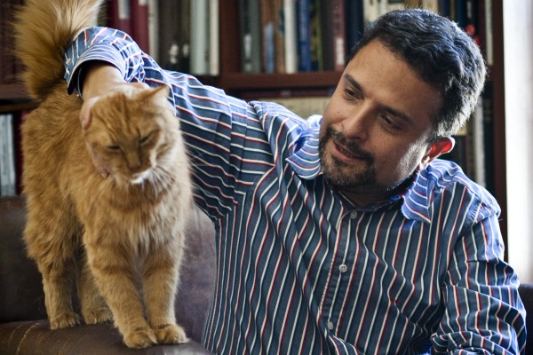
Александр Архангельский – известный российский литературовед, публицист, писатель, а также ведущий и руководитель программы «Тем временем» и цикла документальных фильмов «Фабрики памяти: Библиотеки мира» на телеканале «Культура».
«Рано или поздно любому автору хочется написать сказку. Или притчу. Или, как некоторые считают, басню. Так, чтобы вроде бы и про современность, но и про то, что происходит всегда и нигде конкретно. «Правило муравчика» для меня – именно такая книжка. В ней действуют коты, собаки и бог. Какой бог, почему с маленькой буквы – становится понятно из первых глав.
Наверняка найдутся те, кто захочет поискать за всеми героями конкретных прототипов и оскорбиться чувствами; что же, ищущий обиды – всегда ее найдет. Чувствовать себя обиженным так сладко… А тем, кто просто прочтет, без задних мыслей, надеюсь, будет интересно. И еще надеюсь, что – на разных уровнях и обращая внимание на разное, книгу смогут читать и взрослые, и умные подростки».

Александр Архангельский
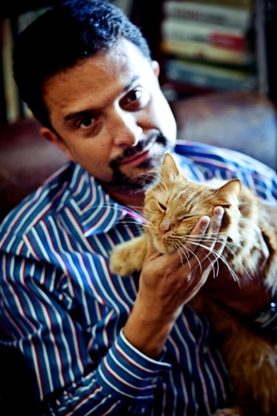

Александр Архангельский: «Прошлое кота должно быть трагическим и непонятным…» [Электронный ресурс] / беседовала Ирина Итунина ; фот. из архива А. Архангельского // Мой друг кошка : [сайт]. – Режим доступа: http://bit.ly/2GSn1ig

***
Амасова, А. В. Кот Джеймс, агент 009 : [повесть : для сред. шк. возраста : 6+] / Аня Амасова, Виктор Запаренко ; [ил. В. Запаренко]. – Санкт-Петербург : Азбука, 2016. - 203, [4] с. : цв. ил.
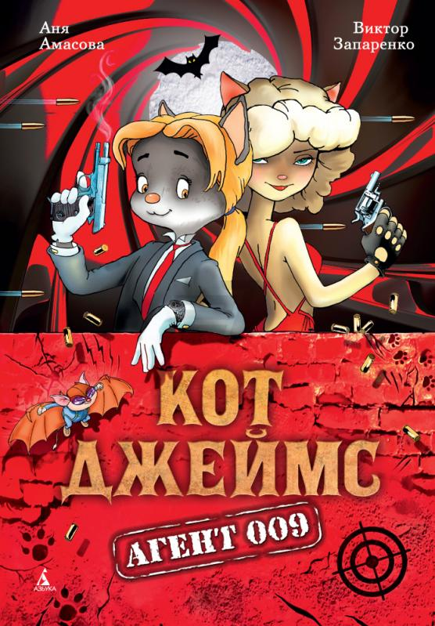
Лемминг - парижский художник. Всемирной славой он пока не избалован, но все еще впереди! Ведь его зачем-то пригласил в Америку известный миллионер по имени Лео. Лемминга ждет путь через Атлантику на борту роскошного лайнера «Китаник» бок о бок с красавицей-певицей Мурлин Мур и знакомство с блистательным агентом британской разведки — котом Джеймсом. Кто бы мог подумать, что скромный Лемминг освоит искусство перевоплощения и ухода от слежки, а также научится пользоваться шифрами и невидимыми чернилами…
Да и вообще, что ему предстоит завладеть самым мощным оружием на земле и вступить в решающую схватку с мировым злом! А как же иначе, если твой друг — настоящий секретный агент на службе ее величества британской королевы!

Власов, П. Приключения эрмитажных котов. Рыцарь, кот и балерина : [для сред. шк. возраста : 12+] / Власов Петр ; П. Власов ; ил. В. Буркина. - Москва : РИПОЛ классик, 2015. - 161, [6] с. : ил. - (ФанЛаб).
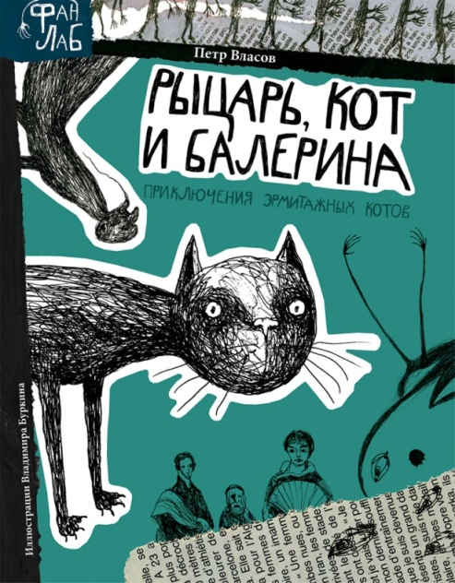
«Кот Васька вполне мог бы прожить жизнь самым обыкновенным, заурядным котом, каких вокруг пруд пруди. Но случилось так, что в Васькину судьбу с самого рождения вмешалось одно необычное обстоятельство: он появился на свет не в доме, квартире или на улице, а в самом настоящем дворце. Да не просто «во дворце», а в том самом, где много-много лет назад, до революции, жили русские цари. В знаменитом на весь мир Санкт-Петербургском Эрмитаже».
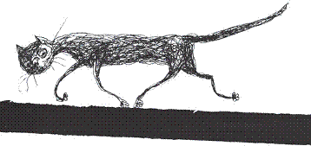
Приходилось ли вам бывать в Санкт-Петербурге? Простите, в другом Санкт-Петербурге? Где можно пообщаться с Пушкиным и Петром I или покататься с ветерком на золотокрылом грифоне? Наверняка нет, ведь туда попадают только избранные - творцы и их творения, способные жить вечно. Но накануне Рождества случаются самые невероятные истории. Юная балерина Маша, отправляясь на экскурсию в Эрмитаж, не подозревает, что ее ждет. Говорящий кот Васька, прогулка по Питеру с экскурсоводом Александром Пушкиным, бал в Зимнем дворце, морской бой на крейсере "Аврора"...
А все потому, что иногда обитатели другого Санкт-Петербурга требуется помощь обычных людей. Его будущее зависит теперь от Маши - ее умения танцевать, ее храбрости и сообразительности.
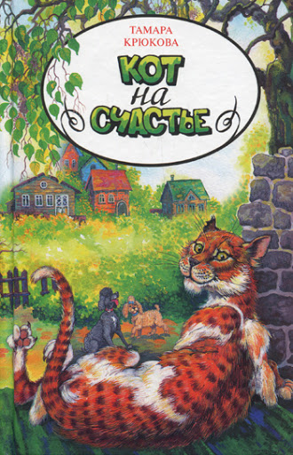
Крюкова, Т. Ш. Кот на счастье : [юморист. повесть : 6+] / Тамара Крюкова ; [худож. М. Сергеева]. - Москва : Аквилегия-М, 2017. - 184, [2] с. : ил.

Если бы люди понимали язык животных, они узнали бы много интересного. Нам только кажется, что жизнь наших питомцев однообразна и скучна. На самом деле будни мохнатой братии наполнены увлекательными приключениями. А еще интересно взглянуть на себя со стороны и узнать, что о нас думают наши четвероноги любимцы.
Книга написана с юмором и заставит улыбнуться не только юных, но и взрослых читателей.

Эту книгу читать легко, приятно и весело! А рассказывает она о верности и преданности, о дружбе и любви. На страницах повести разгораются настоящие страсти, открываются глубокие чувства, решаются вопросы жизни и смерти. Только вот герои ее – собаки, кошки и маленький хонорик.

Лаврова, С. А. Коты, призраки и одна бабушка : [для сред. шк. возраста : 6+] / Светлана Лаврова ; [ил. Е. Станиковой]. - Москва : АСТ, 2015. - 255 с. : ил. - (Шляпа волшебника). - На обл.: Лауреат премий: "Заветная мечта", "Книгуру", "Книга года".

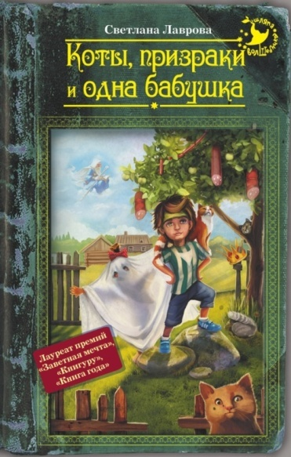
Котов в этой книге очень много. Они общаются с волшебниками, едят колбасу с колбасного дерева, дружат с привидениями, летают по небу, а иногда просто сидят, нарисованные на старинной открытке. Они учатся вместе выходить победителями из сложных ситуаций… и ребята, их хозяева и друзья, делают примерно то же самое. Потому что жизнь – сложная штука, и идти по ней лучше вместе.
На даче можно купаться в пруду и есть всякие морковки-клубнички. А можно обезвреживать вампира, искать обломок метеорита, раскапывать клад, общаться с огненноглазыми демонами… И как здорово, что на дачу к бабушке приехали не только внуки, но и их коты! Потому что приключений получается в два раза больше! И в два раза смешнее!

Мартынова, К. Елка, кот и Новый год : сказка : [0+ / К. Мартынова, О. Василиади] ; худож. Мария Павлова. – Санкт-Петербург: Речь, 2016. - [31] с. - (Образ Речи). - На обл. и тит. л. авт. не указаны.

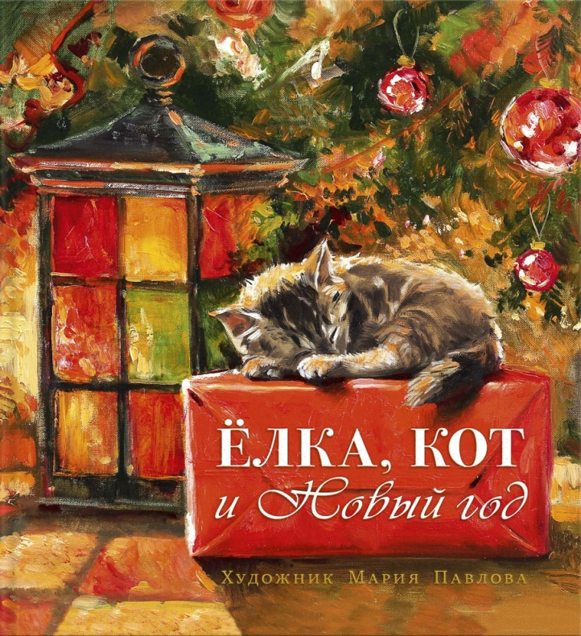
В канун Нового года возможны любые чудеса! И случиться они могут с каждым — например, с маленьким бездомным котенком. Благодаря счастливой случайности малыш обретает дом и настоящего друга и узнает, что такое Новый год.
Добрая, волшебная зимняя история оживает в невероятно теплых иллюстрациях Марии Павловой, молодой петербургской художницы, к работам которой невозможно остаться равнодушным!

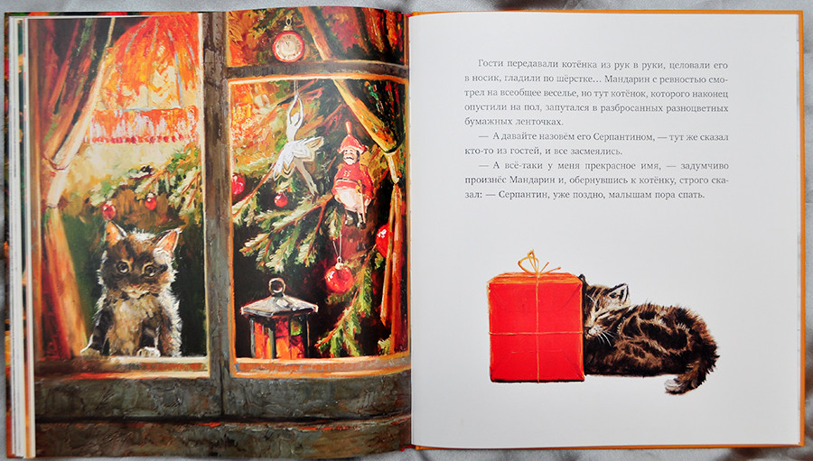

Михалкова, Е. И. Котов обижать не рекомендуется : [детектив. роман :16+] / Елена Михалкова. - Москва : АСТ, 2015. - 380, [2] с. - (Новый настоящий детектив Елены Михалковой).

Спасение одного кота не изменит мир.
Но мир, несомненно, изменится для этого одного кота.
Неизвестный автор

С чего это вы взяли, что оно не изменит мир?
Неизвестный кот
Говорят, что кошка в доме – к счастью. Но полосатый котенок, подобранный девушкой-фотографом в мокрой песочнице, об этом наверняка не слышал. Годзилла и Конан-варвар в одном усатом лице втягивает свою хозяйку в водоворот из чудовищных стечений обстоятельств, трагических событий и загадочного убийства.

Почему преступник охотится за фотографом? Успеет ли Светлана опередить его? Что скрывают артисты популярного театра? И – кто же все-таки убийца?
Наволочкин, Н. Д. Каникулы кота Егора : [повесть : 6+] / Николай Наволочкин ; [ил. и дизайн В. Кирдий]. – Снкт-Петербург ; Москва : Речь, 2015. - 104 с. : цв. ил.
Для детей младшего школьного возраста.
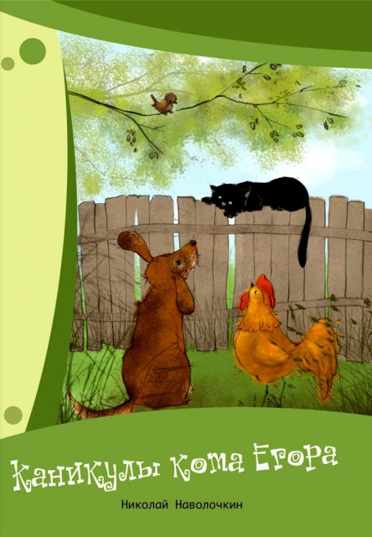
Кто бы мог подумать, что в одно лето вся жизнь кота Егора, баловня и неженки, изменится! А всё потому, что ему пришлось покинуть уютную хозяйскую квартиру и провести каникулы в самом обычном посёлке. Там его ждёт волнующее знакомство с огромным и полным тайн окружающим миром, новыми верными друзьями и настоящим вольным житьём. Удивительно весёлая, добрая и увлекательная повесть Николая Наволочкина с первой страницы покоряет своим обаянием и достойна стать одним из любимых произведений детства.
Рисунки к книге и дизайн-макет выполнила Виктория Кирдий - художница, которую называют "основателем детского импрессионизма".

Ситников, Ю. В. Кот : [повесть : для сред. и ст. шк. возраста : 12+] / Юрий Ситников ; [ил. на обл. А. Сичкаря]. - Москва : Аквилегия-М, 2017. - 398, [2] с. - (Тузик, Мурзик и другие...).
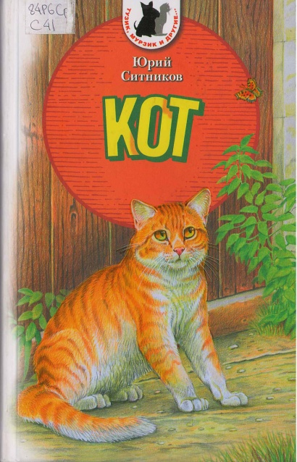
Это история домашнего кота, который по вине людской прихоти и жестокости был вынужден скитаться в поисках хозяев. На своем пути к дому Коту пришлось преодолеть множество препятствий, столкнуться с добром и злом, верностью и предательством, познать человеческую теплоту и любовь, равнодушие и непримиримость.
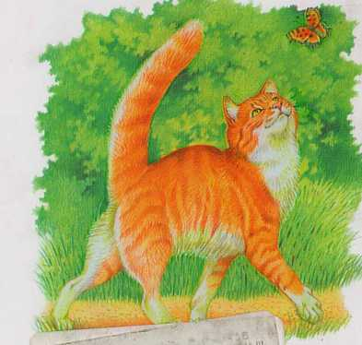
«Повесть о Коте - это история моего кота, которого мы взяли с улицы. Избитый, он лежал под лавочкой возле подъезда. В ветеринарной клинике сказали: кот старый, к тому же сильно покалеченный, и предложили усыпить. Мы решили его лечить, он прожил у нас пять лет. Когда я писал повесть, мне казалось, что вся эта история могла в действительности произойти с нашим котом до встречи с нами».
Юрий Ситников

Ситников, Ю. В. Возвращение Кота : [повесть : для детей мл. и сред. шк. возраста : 6+] / Юрий Ситников. - Минск : Букмастер, 2013. - 285, [2] с. - (Таинственные приключения).
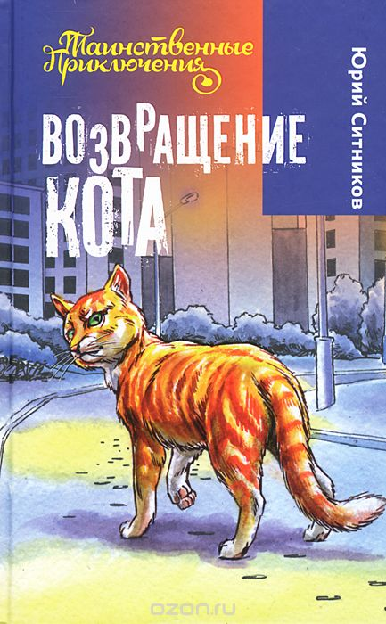
...Его имя - Кот, и он должен найти свой дом.
Его путь – это путь надежды! Его вера - это верность хозяевам! Жизнь устраивала ему ловушки, терзала страхом, мучила болью; длинная дорога начинала казаться дорогой в пустоту, а надежда увидеть хозяев предательски таяла от бесконечных ожиданий.
Но вера животного непоколебима! Чутье, удача, отзывчивость и бескорыстие людей стали ступенями длинной лестницы, ведущей Кота к дому.

Пройдет ровно год, за это время многое изменится; изменится и сам Кот, его отношение ко многим вещам, людям, окружающему миру.
Неизменной останется цель - найти свой дом. И он его ищет. Ищет!..
Терентьева, И. А. Новогоднее путешествие кота Академика : сказки для умнички : [0+] / И. Терентьева, С. Тимофеева, А. Шевченко ; [худож.: А. и И. Чукавины]. – Санкт-Петербург : Питер, 2017. - 56, [8] с. : цв. ил. - (Вы и ваш ребенок).
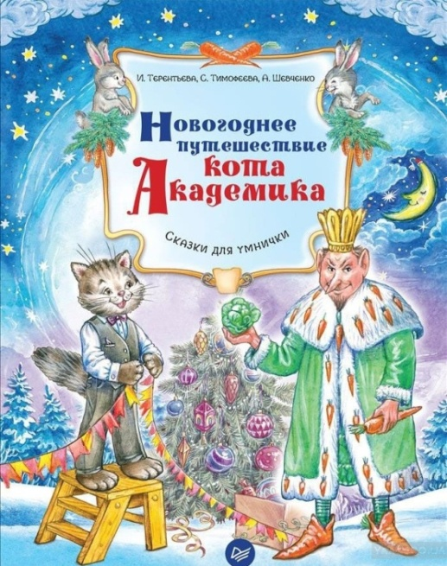
Это не обычная книга, а настоящий детектив для детей! Здесь вы найдёте не только удивительную сказку, но и весёлые познавательные задания, которые помогут вашему ребенку развивать наблюдательность и внимание, а ещё стать более самостоятельным, воспитанным и смелым.
Главный персонаж, кот Академик, не может жить без приключений. В этот раз он отправится в новогоднее путешествие по различным континентам планеты, чтобы прийти на выручку Деду Морозу и помещать злому королю страны Зайцурии.

Ваш ребенок познакомится с географическими особенностями и животным миром разных континентов, новогодними традициями многих стран и народов. Наконец, в приложении вы найдете специальный волшебный конверт, в котором вы сможете вместе отправить письмо Деду Морозу. Авторы книги - профессиональные педагоги и психолог, создатели множества развивающих программ для малышей. Книга адресована детям в возрасте от 0 до 10 лет, она идеально подойдет для первого самостоятельного чтения.
Усачев, А. А. Полное собрание котов : [12+] / Андрей Усачев ; [худож.] Виктор Чижиков. - Москва : Махаон, 2017. - 125, [2] с. : ил., цв. ил.
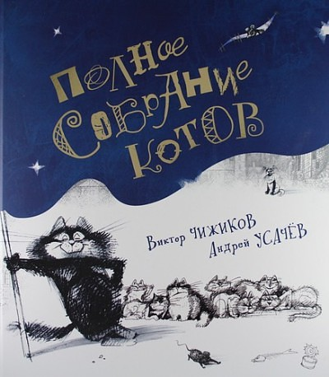
Ура! Ура! Ура-а-а!!! Наконец под знаменем
котов организовано полное собрание "кошачьих" сочинений известного детского поэта Андрея Усачева и заслуженного художника России Виктора Чижикова.

В результате своих многолетних наблюдений
за кошками, их нравами и привычками эти два талантливых человека создали целую планету пушистых особ, каждая из которых отличается выражением морды, изгибом тела, постановкой лап, длиной усов, положением хвоста и жизненной позицией…

Благодаря творческому сотрудничеству Виктора Чижикова и Андрея Усачева в этой
книге сошлись представители различных слоев кошачьего сообщества: хулиганы и лентяи, спортсмены и музыканты, поэты и художники, мыслители и философы, школьники и пенсионеры...

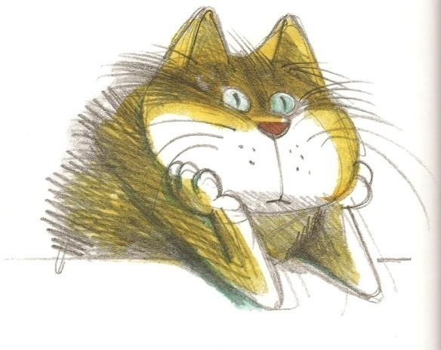

На повестке дня вопросы о кошачьем статусе, кошачьей сытости, кошачьем уюте и обыкновенном кошачьем счастье. Можно с уверенностью заявить, что встреча с котами доставит огромную радость взрослым и детям. Любой читатель найдёт своего кота и обязательно с ним подружится!

"333 кота", "Планета кошек", "Котография на память" и "Полное собрание котов" - вот перечень собраний «кошачьих» сочинений известного детского поэта Андрея Усачева и заслуженного художника России Виктора Чижикова.

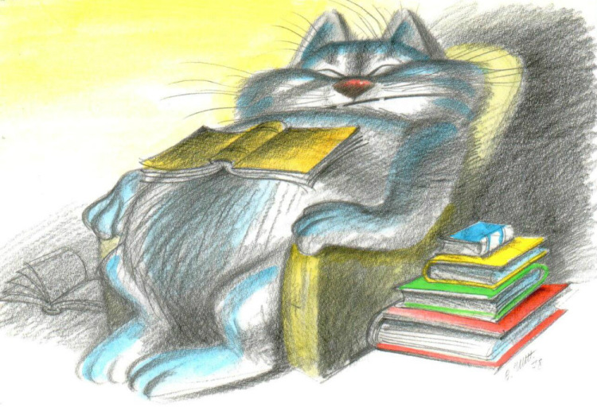
КОТ-БИБЛИОФИЛ
Лампа. Ночь. Библиотека.
Пушкин. Лермонтов. Шекспир.
Вальтер Скотт. Толстой. Сенека...
Как прекрасен этот мир!
Тихо-тихо, словно мышки
Забрались под переплет,
Шелестят страницы книжки...
Задремал ученый кот.
Под уютным светом лампы
Грея лапы с животом...
До чего же, право, славно
Быть читающим котом!

Юрский, С. Ю. Я кот : [для чтения взрослыми детям : 6+] / Сергей Юрский ; ил. Екатерины Белявской. - Москва : Альпина Паблишер, 2016. - 31, [1] с. - (Занимательная зоология).

«Я кот» - маленькая энциклопедия кошачьих секретов.
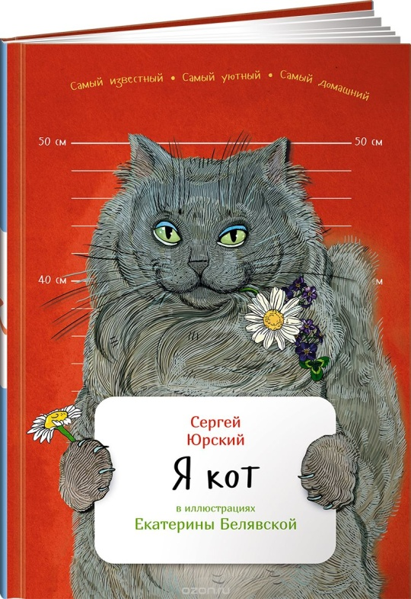

Казалось бы, что нового можно узнать о котах? Они же всегда рядом с нами, мы видим их почти каждый день – какие тайны и секреты? Давайте проверим! Сколько на свете пород котов и кошек? А зачем котам усы? Почему кошки видят в темноте? Почему когти им не мешают ходить? Все это (и еще множество других кошачьих секретов) вы сможете узнать, прочитав книжку!
А еще любимый кот автора книги расскажет о том, что он думает о своем мире и людях! Об этом Сергею Юрскому сообщил любимый рыжий кот Сатик, который десять лет назад добровольно пришел к нему на дачу.
Про автора: книгу "Я кот" написал Сергей Юрьевич Юрский – знаменитый артист театра и кино.

В детстве Сергей Юрьевич жил… в цирке, потому что его отец был художественным руководителем Московского цирка на Цветном бульваре. Маленький Сергей в лицо знал всех-всех артистов цирка: и людей, и животных.
А когда он вырос – стал играть в театре и кино (на его счету более 100 ролей в спектаклях и фильмах), озвучивать мультфильмы, работать режиссером. И всегда-всегда любил животных, особенно котов. ...
Коты у Сергея Юрьевича с 1944 года, и каждого он до сих пор помнит по именам.
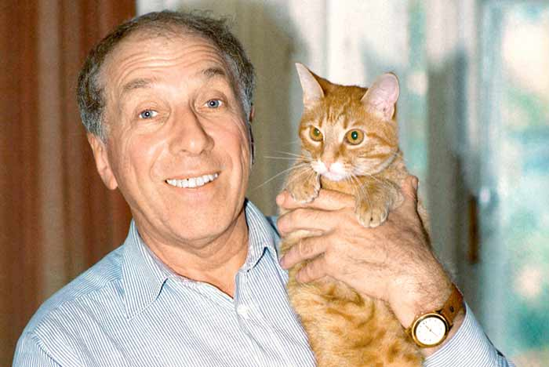
Один из домашних любимцев - кот Соус. Этот бездомный рыжий кот был подобран в театре, куда пришел то ли в поисках пропитания, то ли для утоления духовного голода.
http://bit.ly/2t43HwB

